需求登记单
项目名称 | 国有企业电子商城专区的建设与联合运营 |  |  | 登记人员 | 陈海勇
需求名称 | 【寻源通--阳光优采】供应商管理-阳光优采供应商审核添加导出功能.
需求说明及背景
需求详述（必须）
- 寻源通上供应商管理-阳光优采供应商审核添加导出功能
- 阳光优采供应商审核添加导出功能，导出列包含目前系统list相关列即可。
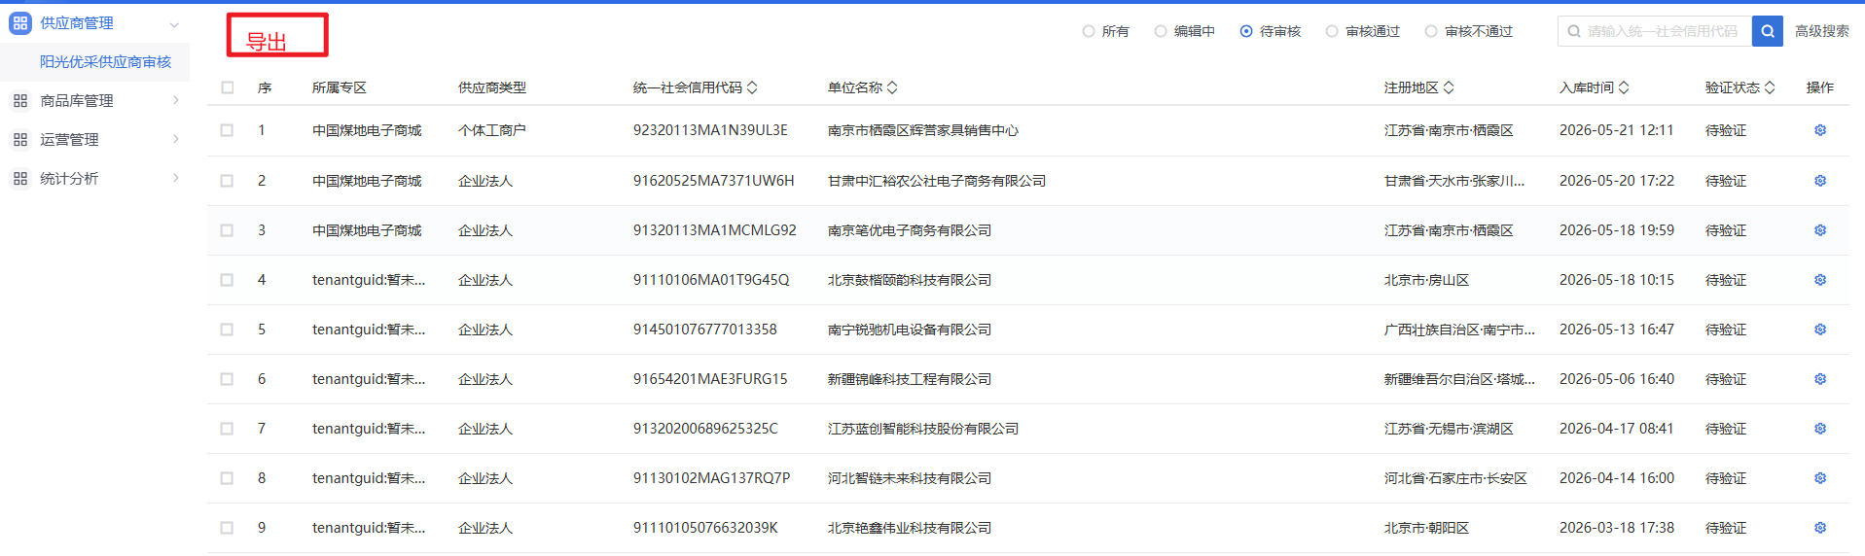

业务流程图（必须）
5步以内的简单单线流程可直接文字描述，说明步骤名和处理人即可。
流程环节较多（5步以上）或存在条件分支的需提供流程图，可使用visio、yEd、processon等工具的职能·图（泳道图）工具。
环节较多时可使用数字标记流转顺序。
对平台系统中其他子系统影响（检查）
本需求是否涉及对接平台系统内部其他子系统的同步修改或调整，如涉及，则需求设计、开发、测试及上线时对应子系统需同步进行。（以下示例平台供参考，按照项目及需求实际情况自行调整）
是否有涉及：本次不涉及 □本次涉及，具体影响如下：
序号 | 平台名称 | 平台调整 | 调整内容

对平台系统外其他系统影响（检查）
本需求是否涉及对接平台系统外其他系统的同步修改或调整，如涉及，则需求设计、开发、测试及上线时对应其他三方系统需同步进行。（以下示例供参考，按照项目及需求实际情况自行调整）
是否有涉及：本次不涉及 □本次涉及，具体影响如下：
序号 | 平台名称 | 平台调整 | 调整内容

本需求是否涉及数据兼容处理（检查）
需求是否涉及数据状态更新、老数据的兼容处理，如涉及，在需求设计时考虑如何兼容老数据的查看、操作、甚至数据的处理等，并就这些环节纳入测试用例。
安全要求（如有）
需要说明功能的安全要求，比如越权、隐私保护等安全要求。
风险提示（如有）
需要说明功能的安全要求，比如越权、隐私保护等安全要求。
需求测试用例（必须）
按照需求内容整理需求测试关键要点，包括测试场景、测试要点、对接平台联调测试、数据更新测试等功能性测试

按照需求详述完成评标办法开发
是否为合同外需求 |  | 否 □ 是，工作量 人日
需求方签字 |  |  | 确认日期 |  | 2026年05月21日

